КГУ "Аршалынский Центр детского творчества"

**План**

**открытого урока**

*Тема:* «Монтаж видео».

Подготовил педагог д/о Бычков С.А.

п. Аршалы

*Тема:* «Монтаж видео».

*Цели и задачи:*

Познакомить с понятием видеомонтаж

Научить создавать видео из видеофрагментов

Воспитать аккуратность и внимательность

*Оборудование занятия:* компьютер, видеокамера.

*Ход занятия:*

1. Организационный момент.
2. Повторение.

Видеонарезка.

1. Объяснение нового материала.

Здравствуйте.

Современный мир - это мир цифровых технологий. Цифровые информационные технологии используются во всех сферах деятельности человека. Современный компьютер это устройство обработки информации в цифровом виде.

На кружке компьютерных технологий мы изучаем способы получения преобразования и обработки информации. 1 год обучения это текстовая информация, 2 год это графика (картинки, фото), 3 год обучения 3д моделирование, 4 год обучения это обработка и монтаж видео.

Ребята сегодня на занятии мы будем создавать видео фрагмент "супер прыжок"

включить видео - прыжок.avi

Для создания такого ролика мы с ребятами на прошлом занятии отсняли весь видео материал видео фрагментами показать фрагменты 1, 2, 3, 4, 5

Для обработки видео мы будем использовать программу Sony Vegas 12 Pro условно бесплатное программное обуспечении.

1. Запустим программу Sony Vegas 12 Pro 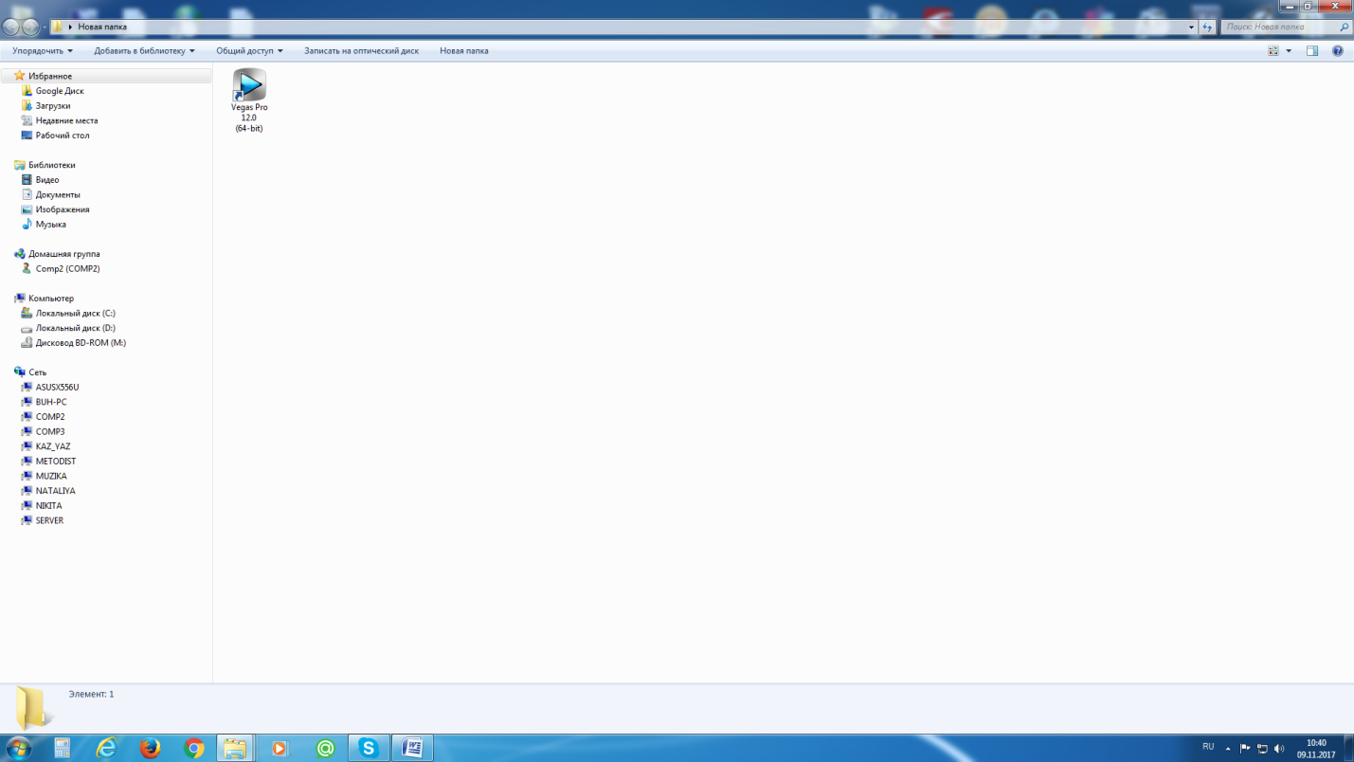из папки программы на рабочем столе.
2. Следующее что нам нужно это указать место расположения наших видео фрагментов для создания проекта. Для этого в программе Vegas выбираем *Файл - Импорт - Мультимедиа*. В открывшимся диалоговом окне выбрать *Рабочий стол - папка ролик.* В папке выбрать все имеющиеся файлы (видео, музыка)
3. Затем перетаскиваем на тайм лайн видео фрагменты по порядку 1-2-3-4-5-6.
4. Увеличим масштаб дорожки при помощи колесика прокрутки мыши.
5. С помощью бекунка прокручиваем видео и ищем момент когда актриса зависает в прыжке в самой высокой точке здесь нужно разделить видео.
6. Ставим бегунок на место разделения и при помощи кнопки S разделяем видео, и при помощи кнопки мыши выделяем не нужный фрагмент и при помощи клавиши delete удаляем не нужный фрагменты.
7. Следующее фрагмент с панорамой нужно ускорить. Для этого выделить фрагмент с панорамой и нажимае *Вставка - Огибающее видео - Скорость события*. Посредине видео появилась зеленая линия нажимаем мышкой и перетаскиваем ее на самый вверх. Видео ускорилось просматриваем его и удаляем лишнее.
8. Далее нужно создать наложение видео перемещая кусочки по тайм лайну. Делаем наложение 3 сеунды.
9. Следующий этап это работа со звуковой дорожкой. Первое удаляем звуковую дорожку у нашего видео. Правой кнопкой мыши щелкая на слоях дорожек и выбираем команду *Удалить дорожку.*
10. Из файлов проекта вставляем звуковой файл фон1.mp3 и фон2.mp3 на разные звуковые дорожки. Выставляем треки как показано на экране. 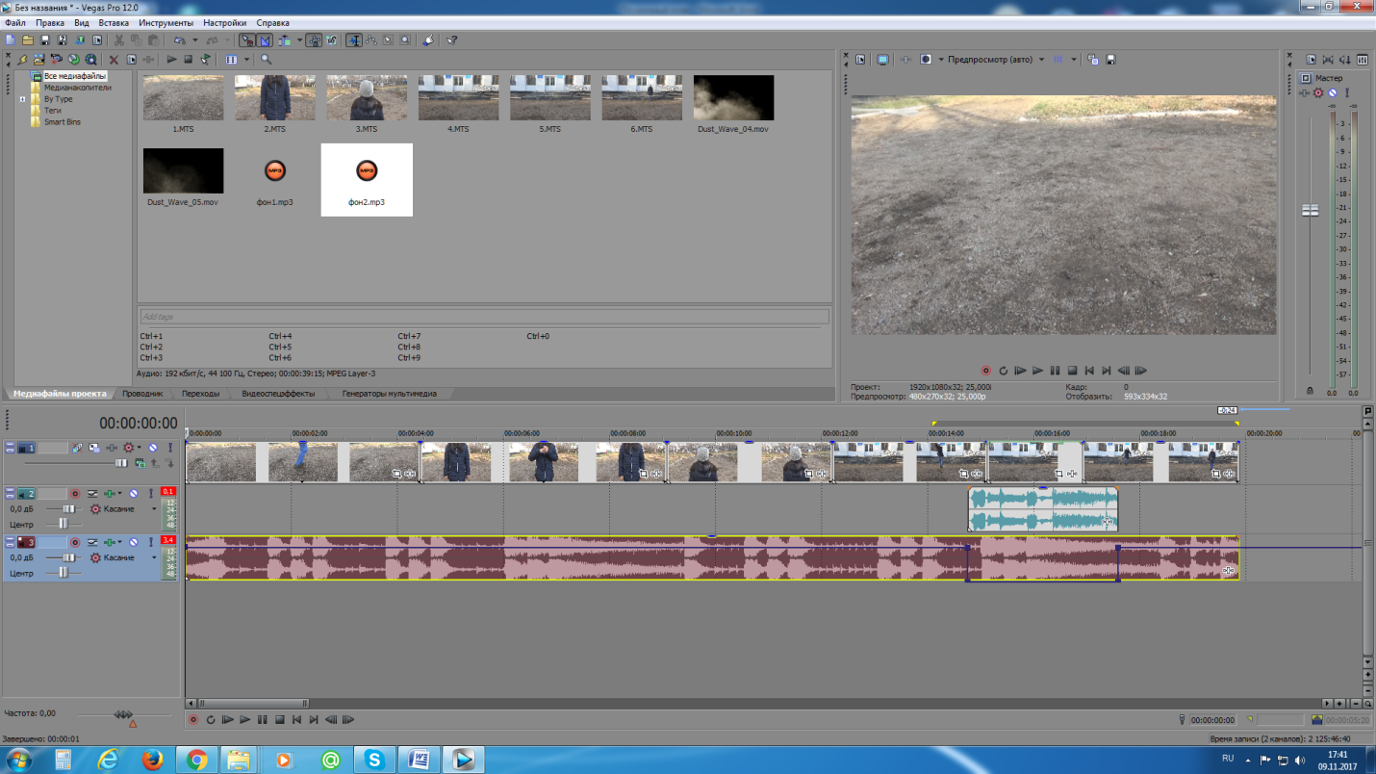
11. Добавляем видео дорожку. Щелкаем правой кнопкой мыши на слоях и выбираем команду вставить видео дорожку.
12. Находим место где актер находится в прыжке и делаем стоп кадр нажав на кнопку сохранить моментальный снимок 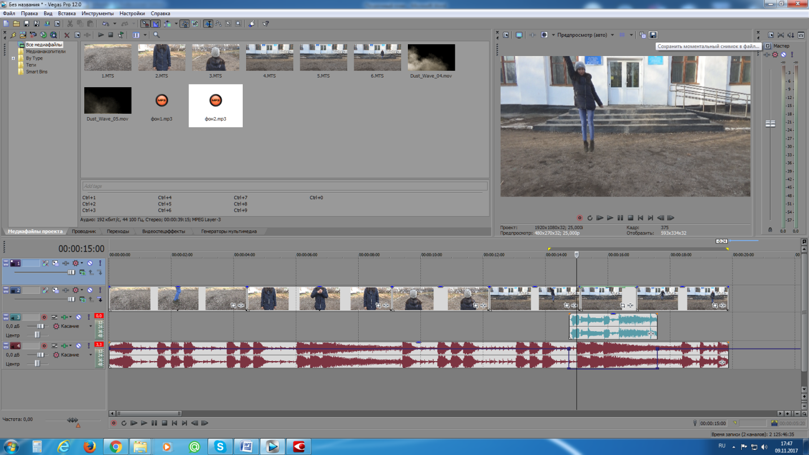, сохраняем его на рабочий стол в папку ролик.
13. Далее вставляем его на созданную ранее видео дорожку нашу картинку и нажав на конку панорамирование и включив режим маска обводим артиста.
14. После этого нажав на кнопку плагин 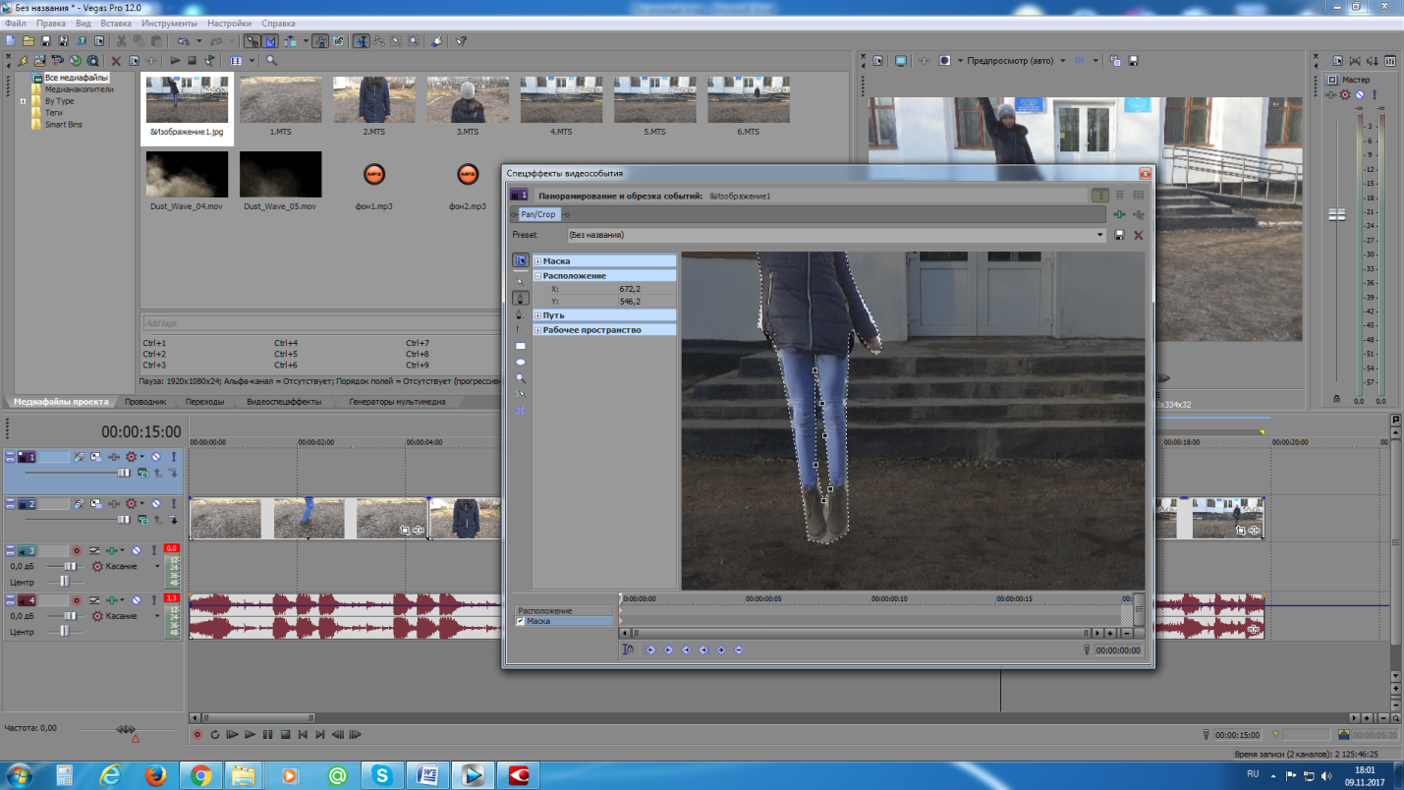 добавляем эффект Гауссово размытие Sony, горизонталь 0 вертикаль оставляем как есть 0,0630, нажимаем закрыть.
15. Растягиваем получившееся на всю длину панорамы и в конце делаем плавное затухание путём перемещения *сдвига затухания*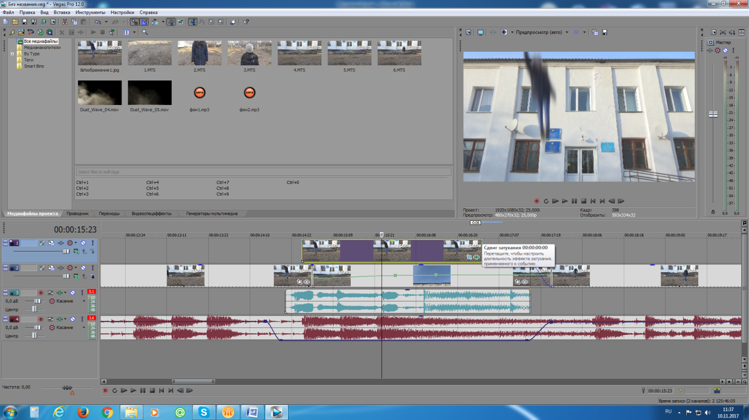
16. Далее создаем еще одну видеодорожку правой кнопкой мыши на слоях *вставить видеодорожку*.
17. На созданную видеодорожку вставляем фрагмент пыли Dust_Wave_04.mov в место начала прыжка.
18. Для того чтобы убрать черный фон щелкаем на фрагмент с черным фоном правой кнопкой мыши и выбираем команду *Свойства - Медиафайлы = Альфа-канал - Предумноженный*. 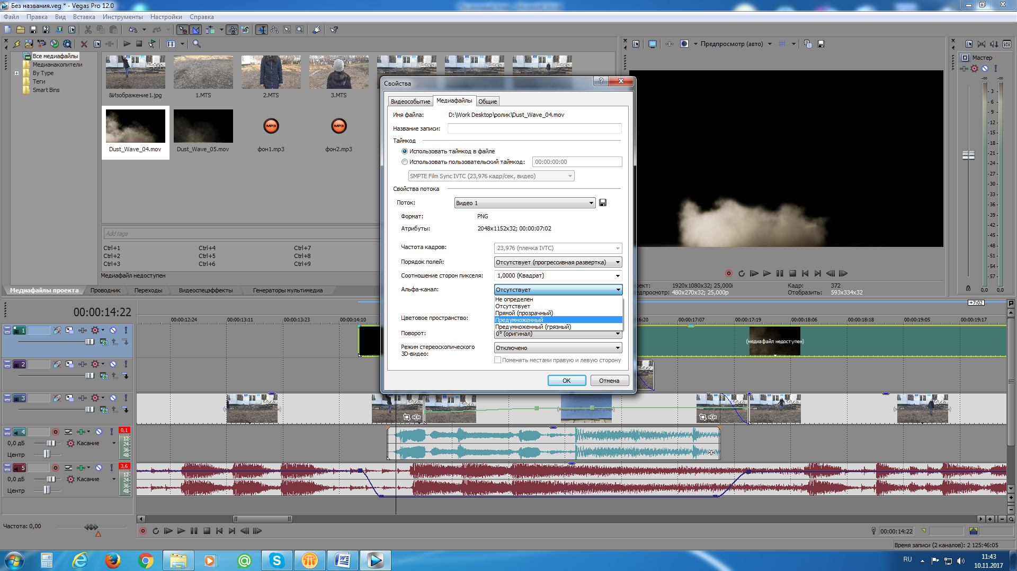
19. А так же фрагмент Dust_Wave_05.mov устанавливаем в место приземления.
20. Для обоих фрагментов применяем затухание.+
21. Далее создаем новую звуковую дорожку на которой размещаем звук приземления.
22. Последний этап это рендеринг фильма.
23. Для создания ролика нужно указать отрезок для рендеринга. Для этого над линеей времени устанавливаем поля рендера. 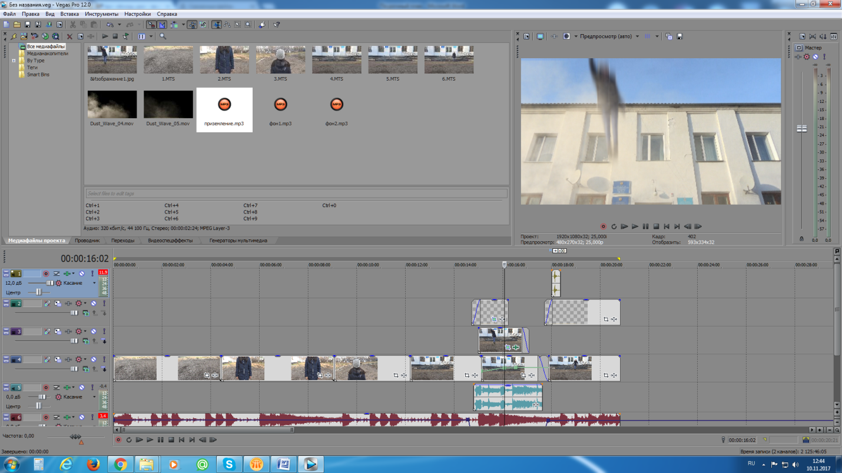
24. После указания отрезка нажимаем *Файл - Перенести в* в появившемся диалоговом в поле Name указываем название ролика *"Прыжок"* кнопкой *Browse...* указываем место расположения ролика *Рабочий стол* далее в окне выбираем

MainConcept AVC/ACC (*.mp4, *.avc) - Internet HD 1080p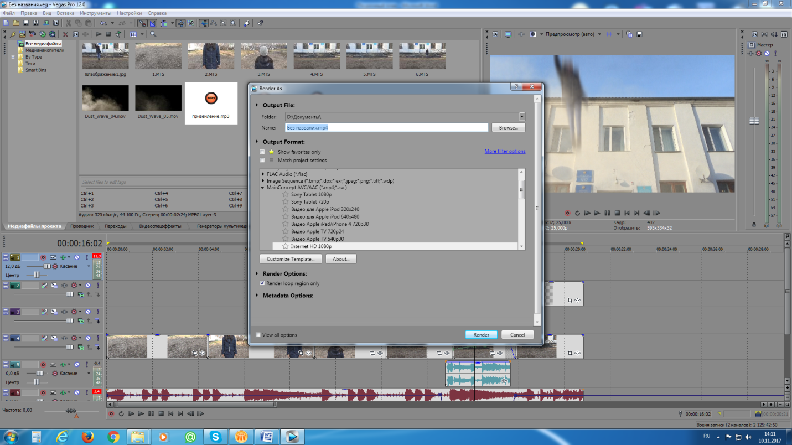

1. После указания всех параметров нажимает кнопку *Render* и ждем вывода фильма.
2. Проверяем что получилось запустив файл с рабочего стола
3. Подведение итогов занятия.

Устный опрос.

1. Как импортировать видео фрагменты в проект?
2. С помощью какой клавиши можно разрезать видео?
3. Что такое

Рефлексия